Nama: Syarima
Nim: H0724521
Mata Kuliah: Pemograman Mobile

- Membuat List
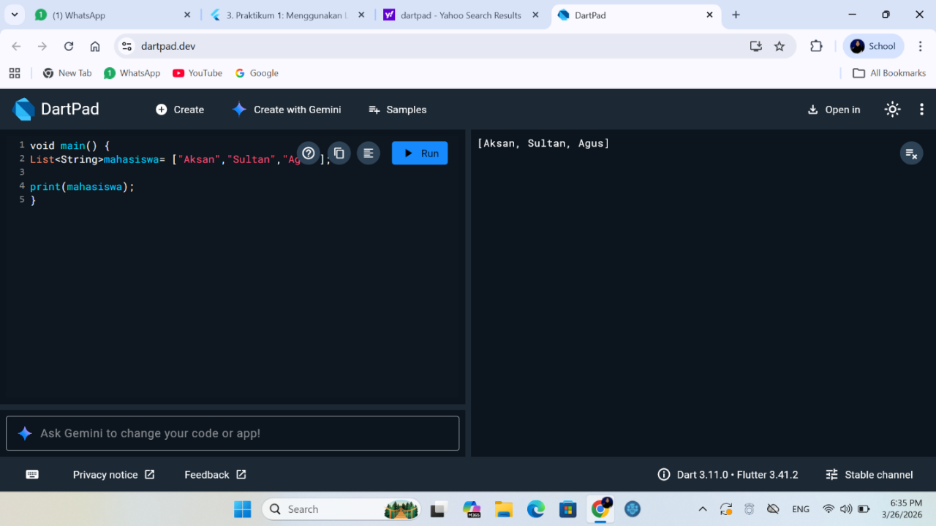
Penjelasan program:
1. Membuat List (List<String> mahasiswa)
Baris pertama di dalam fungsi main digunakan untuk membuat daftar nama.
- List<String>: Artinya daftar ini hanya boleh diisi oleh teks (String).
- mahasiswa: Adalah nama variabelnya.
- ["Aksan", "Sultan", "Agus"]: Ini adalah isi awal daftar tersebut. Saat ini, ada 3 orang di dalam daftar.

- Mengakses Data Pada List
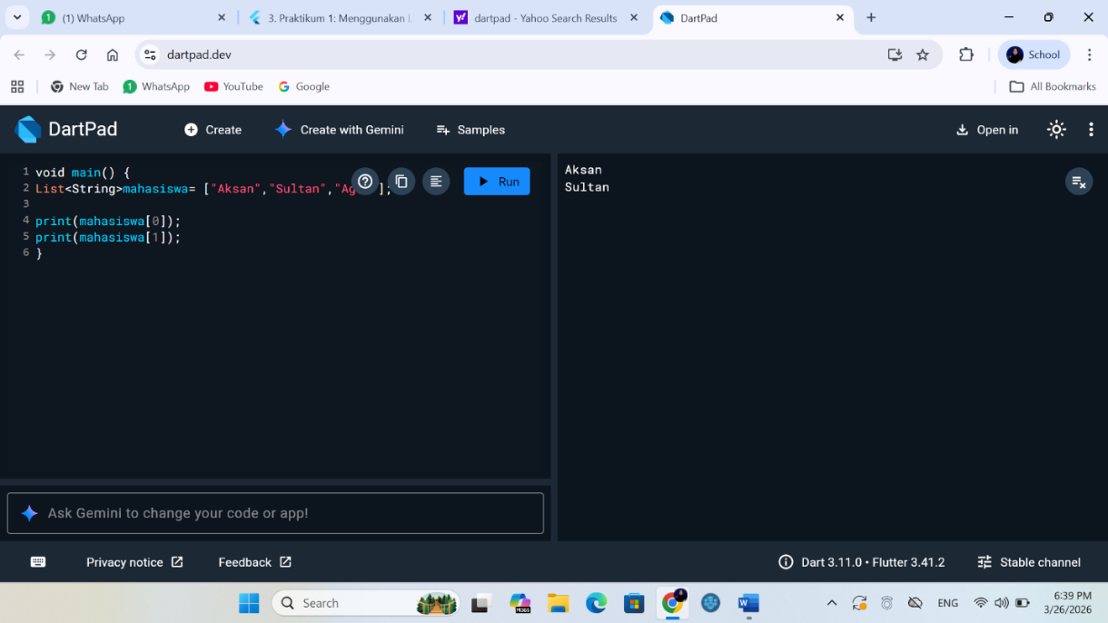
Penjelasan Program:
void main()
- Fungsi utama program (titik awal eksekusi).
- void berarti tidak mengembalikan nilai.
List<String> mahasiswa = ["Aksan","Sultan","Agus"];
- Membuat list (daftar) bernama mahasiswa.
- Tipe datanya String (teks).
- Isi list:
  - Index 0 → "Aksan"
  - Index 1 → "Sultan"
  - Index 2 → "Agus"
Penting: Index pada list dimulai dari 0, bukan 1.
print(mahasiswa[0]);
- Mengambil data pada index ke-0
- Yaitu: "Aksan"
- Lalu mencetaknya
print(mahasiswa[1]);
- Mengambil data pada index ke-1
- Yaitu: "Sultan"
- Lalu mencetaknya

- Menambahkan Data ke List
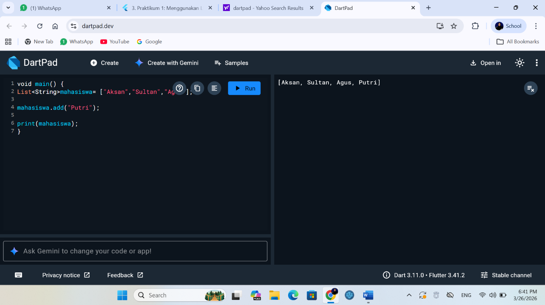
Penjelesan Program:
void main()
- Fungsi utama program (titik awal dijalankan).
List<String> mahasiswa = ["Aksan","Sultan","Agus"];
- Membuat list bernama mahasiswa.
- Berisi 3 data:
  - "Aksan"
  - "Sultan"
  - "Agus"
mahasiswa.add("Putri");
- Method .add() digunakan untuk menambahkan data baru ke dalam list.
- Data "Putri" ditambahkan ke posisi terakhir (index paling akhir).
Setelah baris ini, isi list menjadi:
["Aksan", "Sultan", "Agus", "Putri"]
print(mahasiswa);
- Menampilkan seluruh isi list ke layar.

- Mengubah data pada List
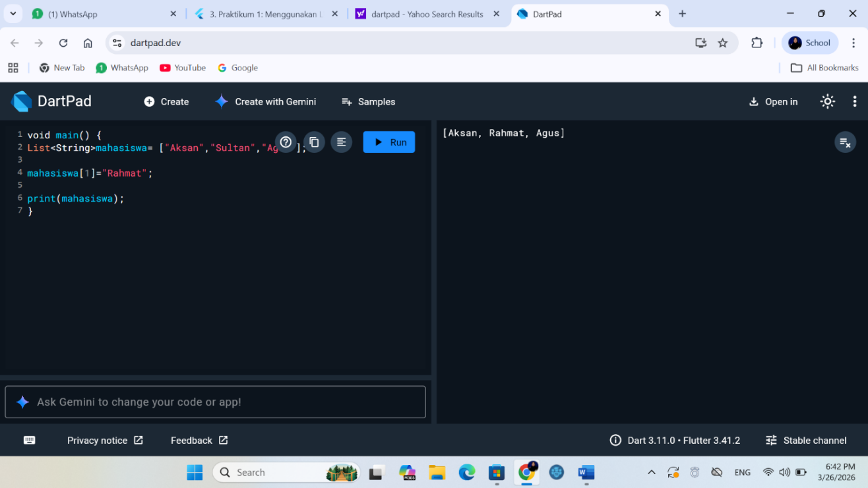
Penjelasan Program:
void main()
- Fungsi utama program (tempat awal eksekusi dimulai).
List<String> mahasiswa = ["Aksan","Sultan","Agus"];
- Membuat list bernama mahasiswa.
- Isi awal:
  - Index 0 → "Aksan"
  - Index 1 → "Sultan"
  - Index 2 → "Agus"
mahasiswa[1] = "Rahmat";
- Mengubah isi list pada index ke-1.
- Nilai sebelumnya "Sultan" diganti menjadi "Rahmat".
Setelah perubahan:
["Aksan", "Rahmat", "Agus"]
print(mahasiswa);
- Menampilkan seluruh isi list yang sudah diperbarui.
- Menghapus Data pada List
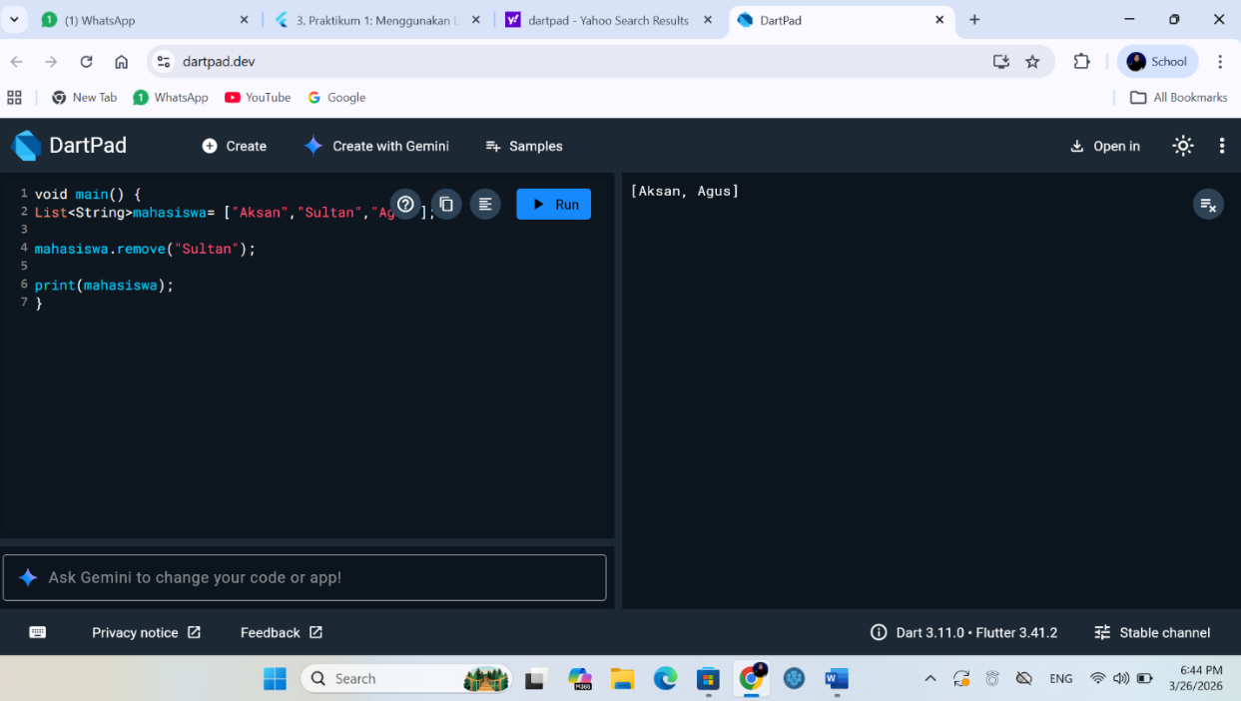
Penjelasan Program:
void main()
- Fungsi utama program, tempat pertama kali dijalankan.
List<String> mahasiswa = ["Aksan","Sultan","Agus"];
- Membuat list bernama mahasiswa.
- Isi awal:
  - "Aksan"
  - "Sultan"
  - "Agus"
mahasiswa.remove("Sultan");
- Method .remove() digunakan untuk menghapus elemen berdasarkan nilainya.
- Program akan mencari "Sultan" di dalam list, lalu menghapusnya.
Setelah dihapus, isi list menjadi:
["Aksan", "Agus"].
print(mahasiswa);
- Menampilkan isi list setelah perubahan.
- Menampilkan Data Lis menggunakan Perulangan
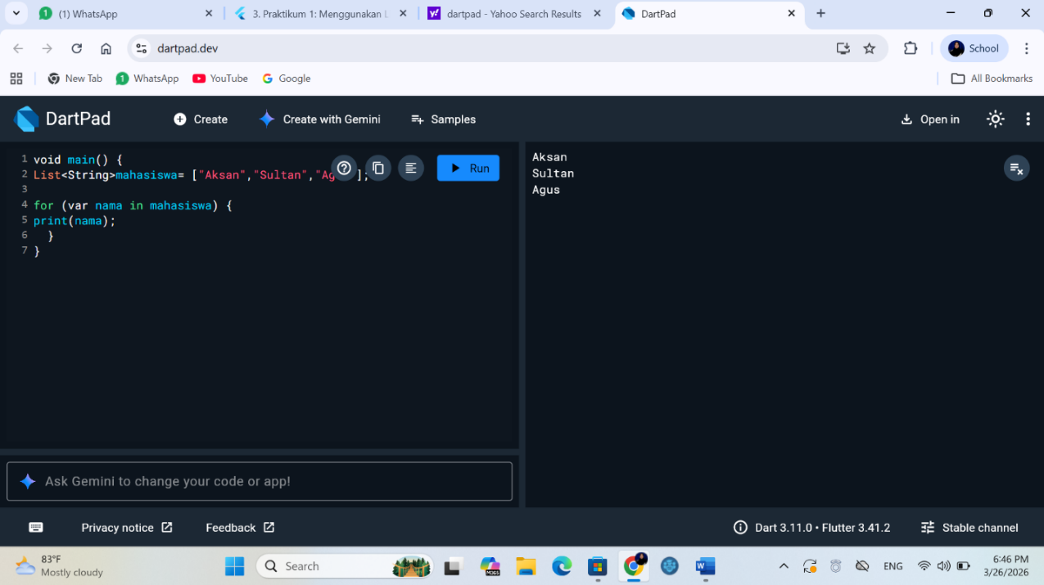
Penjelasan program:
void main()
- Fungsi utama program (titik awal dijalankan).
List<String> mahasiswa = ["Aksan","Sultan","Agus"];
- Membuat list bernama mahasiswa.
- Isi data:
  - "Aksan"
  - "Sultan"
  - "Agus"
for (var nama in mahasiswa)
- Ini adalah perulangan (loop) for-in.
- Digunakan untuk mengambil setiap elemen dalam list secara otomatis.
- var nama adalah variabel sementara untuk menyimpan tiap data saat perulangan.
Cara kerjanya:
- Perulangan ke-1 → nama = "Aksan"
- Perulangan ke-2 → nama = "Sultan"
- Perulangan ke-3 → nama = "Agus
print(nama);
- Setiap nilai yang diambil dari list akan dicetak.

Pertanyaan Refleksi:
- Apa yang dimaksud dengan List dalam Dart?
Jawaban:
List dalam Dart adalah struktur data yang digunakan untuk menyimpan banyak nilai (data) dalam satu variabel.
List mirip seperti array, dan setiap data di dalamnya disebut elemen.
- Mengapa index pada List dimulai dari 0?
Jawaban:
Karena dalam pemrograman, index menunjukkan posisi elemen dari awal penyimpanan memori.
- Elemen pertama dimulai dari posisi ke-0
- Elemen kedua di posisi ke-1, dan seterusnya
Ini memudahkan sistem dalam menghitung posisi data.
- Apa fungsi Method . add() pada List?
Jawaban:
Method .add() digunakan untuk menambahkan elemen baru ke dalam List.
- Data yang ditambahkan akan masuk ke posisi terakhir.
- Bagaimana cara Mengakses data pada List?
Jawaban:
Data pada List diakses menggunakan index (nomor posisi).
Contoh:
print(mahasiswa[0]);// Aksan
print(mahasiswa[1]); // Sultan
Selain itu, bisa juga menggunakan perulangan (loop):
for (var nama in mahasiswa) {
print(nama);
}

TUGAS PRAKTIKUM LIST
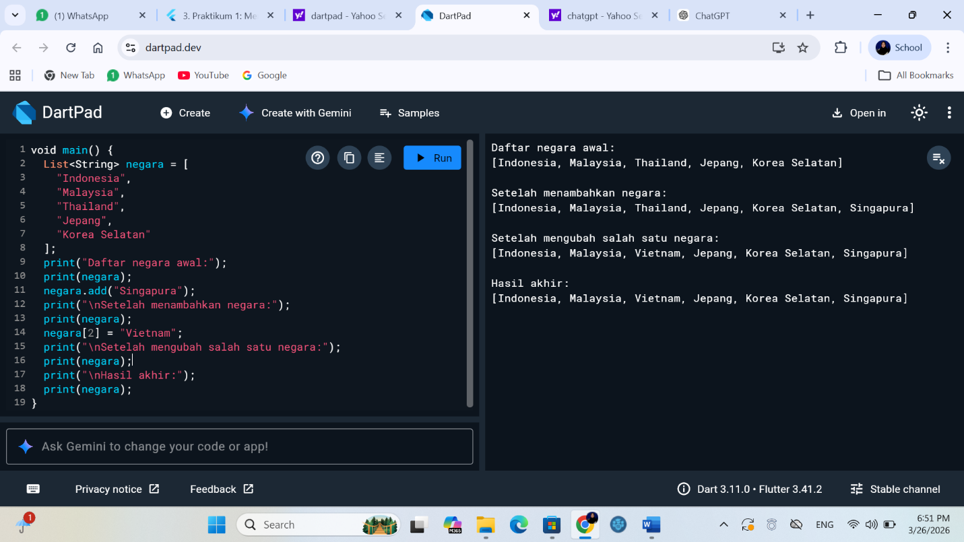
Penjelasan Progaram:
Membuat List
List<String> negara = [...]
- Membuat list bernama negara
- Berisi 5 data:
  - Indonesia
  - Malaysia
  - Thailand
  - Jepang
  - Korea Selatan
Menampilkan data awal
print("Daftar negara awal:");
print(negara);
- Menampilkan teks keterangan
- Lalu menampilkan isi list awal
Menambahkan data
negara.add("Singapura");
- Menambahkan "Singapura" ke akhir list
List sekarang:
[Indonesia, Malaysia, Thailand, Jepang, Korea Selatan, Singapura]
Mengubah data
negara[2] = "Vietnam";
- Mengubah data pada index ke-2
- Sebelumnya: "Thailand"
- Menjadi: "Vietnam"
List sekarang:
[Indonesia, Malaysia, Vietnam, Jepang, Korea Selatan, Singapura]
Menampilkan hasil akhir
print("\nHasil akhir:");
print(negara);
- Menampilkan hasil akhir setelah semua perubahan

